Solicitud de Token delegado para obtener el CUIS
Solicitud Token Delegado
Para poder realizar la solicitud del Token Delegado, debemos acceder al Portal SIAT con las credenciales de oficina virtual
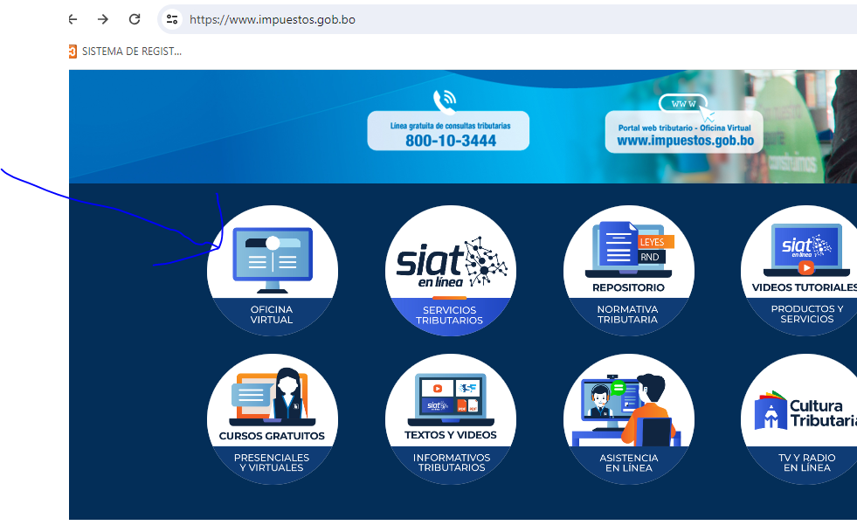
2
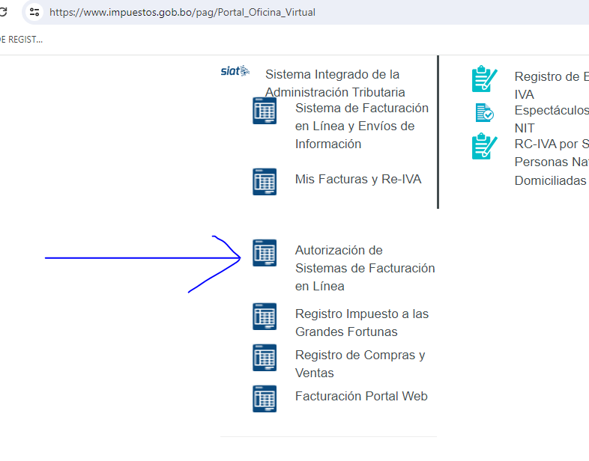
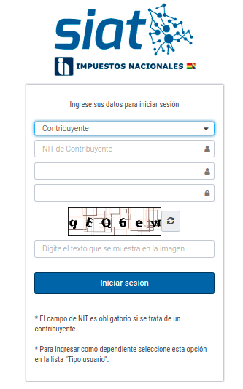

Seleccionar la opción GESTOR DE LLAVES


Luego la Opción TOKEN DELEGADO
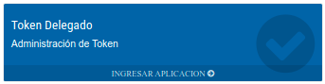
Seleccionar la opción Gestor Token
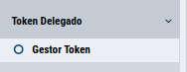

Elegir el NIT correspondiente y la duración del mismo

Presione Solicitar para generar el Token correspondiente
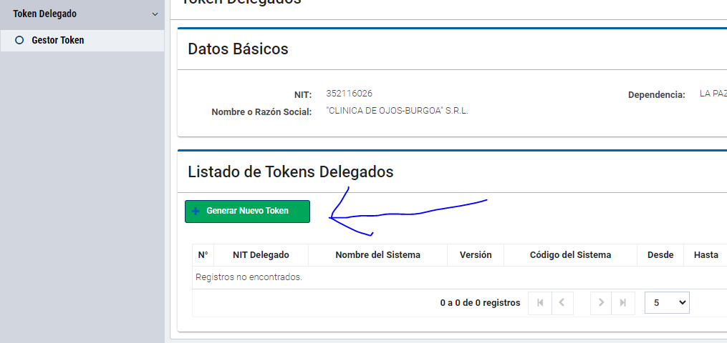
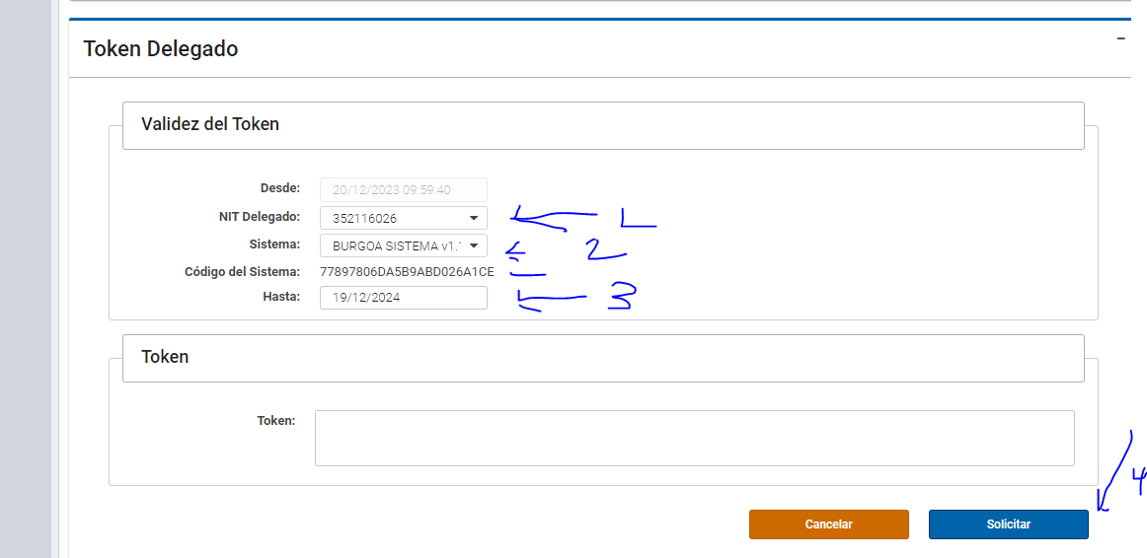
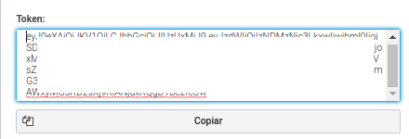

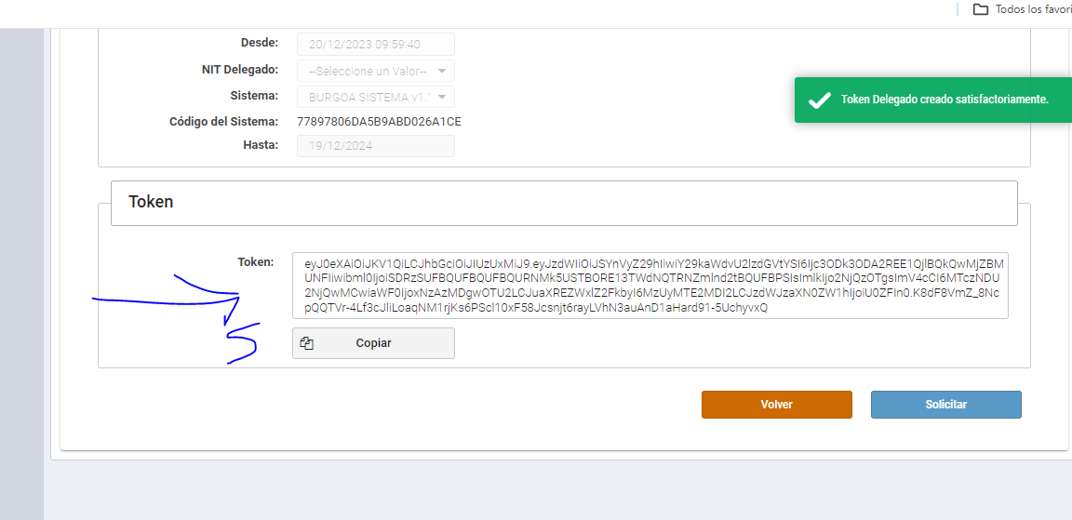

Para el uso de este Token en los diferentes servicios de facturación, deberá incluir el mismo en el Header de la solicitud, incluimos el siguiente ejemplo en Java y en la aplicación SoapUI:
headers.put("apikey", Arrays.asList("TokenApi " + pToken));
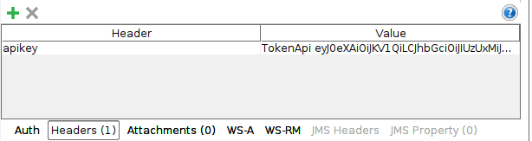

Una vez con el token y el código de sistema procedo a obtener el cuis
El servicio web que impuestos da para obtener códigos es:
https://pilotosiatservicios.impuestos.gob.bo/v2/FacturacionCodigos?wsdl

NOTA : cada CUIS es diferente por SUCURSAL

